Que sexa agradecido, Señor!

**Querido Xesús:**

Quero ir pola vida dando grazas

a tantas persoas que me axudan,

me corrixen e loitan por min.

**Grazas a ti tamén**

por regalarme a vida, a familia,

a saúde, o tesouro da fe

e todas as cousas que teño.

**Ti bendicíchesme cos teus dons**

e séguelo facendo cada día:

xenerosamente, con amor, porque ti es así.

**Fai da miña vida un canto de acción de grazas,**

que o meu gozo sexa loarte e cantar os teus dons.

**Que sexa capaz de acoller con agarimo**

**as miñas limitacións e a miña propia vida tal como é,**

e as vidas dos meus irmáns

tal como ti queres que sexan.

**Que sexa agradecido, Señor, contigo**

e cos meus irmáns aos que tanto debo.

**Te lo pedimos con María, reina de las Misiones. Amén.**

#### “En débeda”.

Todas as persoas estamos eternamente "en débeda" con coñecidos e descoñecidos.

Moitas veces non nos damos conta, pero cada día, antes de terminar o almorzo, xa dependemos de media humanidade.

Ao erguernos pola mañá e entrar no cuarto de baño, facernos uso dunha esponxa que nos proporciona o home das Illas do Pacífico. O xabón faino un francés. A toalla confecciónaa un portugués. Xa na mesa tomamos café ou cacao que nos vén de Sudamérica, o té cultivado por un africano occidental.

A nosa nai preparou a roupa limpa, a veciña limpou a escaleira, o varredor arranxou pola noite as rúas, e o panadeiro, pasando calor ante o seu forno, proporciónanolo o pan. A lista sería interminable.

Antes de entrar no colexio,temos contraído obrigacións con media humanidade. É necesario agradecer o traballo e o esforzo de toda a humanidade, sendo conscientes a humanidade, sendo conscientes da cadea á que todos pertencemos.

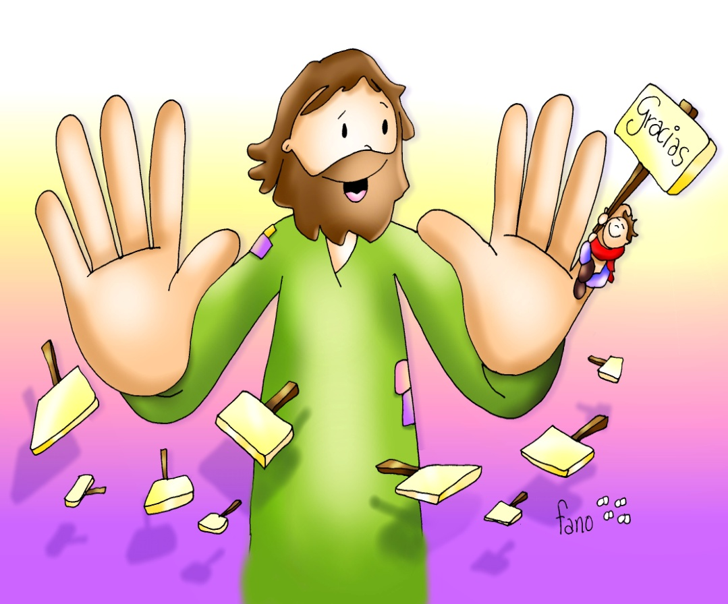

[](http://images.wikia.com/zelda/es/images/c/c5/Imagenes-de-gracias.jpg)

**2º LIBRO DOS REIS 5, 14-17: *Volveu Naamán ao home de Deus e loou o Señor***

Naqueles días, o sirio Naamán baixou e bañouse no Xordán sete veces, conforme á palabra de Eliseo, o home de Deus, e a súa carne volveu ser como a dun neno pequeno: quedou limpo da súa lepra.

Naamán e toda a súa comitiva regresaron ao lugar onde se encontraba o home de Deus. Ao chegar, detívose ante el exclamando: ***«Agora coñezo*** *que non hai en toda a terra outro Deus que o de Israel. Recibe, pois, un presente do teu servo».* Pero Eliseo respondeulle: *«Vive o Señor ante quen sirvo, que non hei de aceptar nada».* E insistiulle en que aceptase, pero Eliseo refugou. Naamán díxolle entón: *«Que polo menos le dean ao teu servo terra do país, a carga dun par de mulos, porque o teu servidor non ofrecerá xa holocausto nin sacrificio a outros deuses máis que ao Señor».* *Palabra do Señor*.

**Sal 97: R/.  O Señor revela ás nacións a súa salvación.**

**II TIMOTEO 2, 8-13: *Se perseveramos, tamén reinaremos con Cristo.***

**LUCAS 17, 11-19: *Non volveu máis ca este estranxeiro para dar gloria a Deus?***

**Narrador:** Unha vez, indo Xesús camiño de Xerusalén, pasaba entre Samaría e Galilea. Cando ía entrar nunha cidade, viñeron ao seu encontro dez homes leprosos, que se pararon ao lonxe e a gritos dicíanlle:

**Leprosos:** *-«Xesús, mestre, ten compaixón de nós».*

**Narrador:** Ao velos, díxolles:

**Xesús:** *-«Ide presentarvos aos sacerdotes».*

**Narrador:** E aconteceu que, mentres ían de camiño, quedaron limpos. Un deles, **vendo que estaba curado, volveu loando a Deus** a grandes gritos e prostrouse aos pés de Xesús, rostro en terra, **dándolle grazas**. Este era un samaritano. Xesús, tomou a palabra e dixo:

**Xesús:** -*«Non quedaron limpos os dez?;* ***os outros nove, onde están?*** *Non houbo quen volvese dar gloria a Deus máis ca este estranxeiro?».*

**Narrador:** E díxolle:

**Xesús:** -*«Érguete, vaite; salvoute a túa fe».*  ***Palabra do Señor.***

*(Narrador - Leprosos - Xesús).*





**Aprende a SER AGRADECIDO.**

**Dille a Xesús: "GRAZAS".**

**1.VER: Nenos agradecidos …**

-Hai nenos e maiores que sempre teñen na súa boca as palabras “perdón” e “grazas”. Outros, non valoran o que lles dan gratis, nin dan as grazas.

***Quen fai algo por ti? Es agradecido?***

**2.****XULGAR: Só un de dez.**

**+** No evanxeo deste domingo, 10 leprosos ***“veñen ao encontro de Xesús”*** e suplícanlle *“ten compaixón de nós”.* Xesús quéixase de que, xa curados, **só un dos dez** (e precisamente o que era estranxeiro) volve a darlle as grazas. Pregúntase Xesús: ***“e os outros nove onde están?”. “Vaite, salvoute a túa fe”,*** dille.

**+ QUE NOS QUERE DICIR XESÚS?**

- Que como os 10 leprosos hai que ser **buscadores de Xesús**, querer ter fe. Haberá que buscar, suplicar, ter interese … Á catequese imos a buscar a Xesús para coñécelo mellor, tratalo, vivir coma El. Por iso, os pais que levan a seus fillos á catequese e os acompañan á eucaristía cada domingo, tamén “***van ao encontro”*** de Xesús, buscan a fe …

**- Hai que ser agradecidos con Xesús.** Fixádevos na proporción: **só un** volve dar grazas … Xesús abrázanos continuamente, cúranos, intégranos novamente na comunidade, regálanos a súa amizade, dános a fe, a familia da Igrexa. Que pouco agradecidos somos. El quere que a nosa **vida sexa un dar grazas ao Pai constantemente,** que sexamos un regalo para os demais e que sexamos agradecidos con todos.

***Que nos está pedindo Xesús?***

1. **ACTUAR: Sede máis agradecidos**

- Acostumádevos a **dar as grazas** por todo e a todos: canto cambiaría o mundo se fósemos agradecidos.

- Practicamos a **oración de loanza**. Una vez ao día poñémonos aos pés de Xesús dándolle grazas por todo o que fai por nós.

- Hoxe na **eucaristía** **prestamos máis atención á** **Pregaria Eucarística,** todo un canto de agradecemento: *“en verdade é xusto darche grazas …”, “deuche grazas”.* Rezámola con actitude de admiración, con ollos de fe e corazón de neno, con gratitude.

***En que ides mellorar despois de ler este evanxeo?***

***¿En qué vais a mejorar después de leer este evangelio?***